Pressemitteilung: POLOPLAST veröffentlicht Nachhaltigkeitsbericht Edition 2019

(Leonding, 21.05.2019) Mit der aktuellen Edition präsentiert POLOPLAST ihren Nachhaltigkeitsbericht in der mittlerweile sechsten Auflage. Der nach internationalen Standards verfasste Bericht zeichnet ein umfassendes Portrait eines Unternehmens, das Nachhaltigkeit in seinen Grundwerten verankert hat. Er spannt einen Bogen von der aktuellen Unternehmenssituation bis hin zur langfristigen Ausrichtung. Er gibt Einblick in Vision, Strategie und Ziele, zeigt auf, wie POLOPLAST auf ökonomischem, ökologischem und sozialem Gebiet nachhaltig handelt und ist damit weitaus mehr als eine bloße Leistungsschau des Unternehmens.
POLOPLAST steht seit über 60 Jahren für wertebasierte Unternehmensführung und nachhaltiges Wirtschaften. Für POLOPLAST ist nachhaltig, was unternehmerischen Erfolg ermöglicht, Arbeitsplätze sichert und zur Ressourcenschonung beiträgt. Wirtschaftliche, soziale und ökologische Ziele sind gleichrangig und Nachhaltigkeit ist kein Modewort, sondern lebendiger Teil der Unternehmenskultur. „Wir leben Nachhaltigkeit, jeden Tag. Dafür brauchen wir kein großes Programm aufzusetzen, wie viele Beispiele aus unserem Arbeitsalltag zeigen.“ so Ing. Klaus Tonhäuser, MBA, Geschäftsführer von POLOPLAST.
Das POLOPLAST-Wertecredo SPIRIT ist die Konstante in einer dynamischen und immer komplexeren Business-Welt. Sind rasche Entscheidungen und zeitnahe Anpassungen notwendig, geben eine gemeinsame Vision und verbindliche Werte klare Orientierung und sicheren Halt.
Der neue Bericht bezieht sich auf den Zeitraum 2016 bis 2018 und berücksichtigt die gesamte POLOPLAST Gruppe und somit beide Produktionsstandorte (Leonding / Österreich; Ebenhofen / Deutschland) sowie sämtliche Geschäftseinheiten. Zusätzlich bietet er einen ersten Blick auf das laufende Kalenderjahr 2019 sowie die Zielsetzungen und Herausforderungen der Folgejahre. Die gesamte Berichterstattung erfolgte auf Basis der aktuellen Richtlinien der Global Reporting Initiative, Option „Kern“. Die Erfüllung der damit verbundenen Anforderungen wurde von unabhängiger dritter Stelle, der Quality Austria (Trainings-, Zertifizierungs-, und Begutachtungs GmbH), überprüft und bestätigt (Prüfsiegel auf Seite 69 des Berichts).
Optisch noch moderner gestaltet, geht POLOPLAST mit dem aktuellen Bericht auch inhaltlich neue Wege. Mit breiter Partizipation von Mitarbeitern aus verschiedenen Unternehmensbereichen wurden in einer Wesentlichkeitsanalyse die zentralen Nachhaltigkeitsthemen identifiziert: „Zukunftsfähiges Geschäftsmodell“ mit Fokus auf Wachstum, Innovation und Digitalisierung, „Nachhaltige Geschäftsbeziehungen“ zu Kunden und Partnern, „Arbeitgeberattraktivität“ und „Soziale und ökologische Aspekte des Produktlebenszyklus“ bilden den roten Faden durch den Bericht.
POLOPLAST facts and figures 2018
Sitz in Leonding (Österreich)
POLOPLAST ist ein Unternehmen der Wietersdorfer www.wietersdorfer.com
Umsatz | rd. 115 Mio. € (zum Vergleich Umsatz 2000: 33 Mio. €)
Beschäftigte | 423 Mitarbeiter (Stichtag 31.12.2018)
Produktion | rd. 27.000 t
Formstücke | rd. 29 Mio. Stück (in etwa 1,5 Formstücke pro Sekunde  bei einer 6-Tage-Woche im 3-Schicht-Betrieb)
Rohrlänge | rd. 16.500 km  (in etwa Luftlinie von Leonding bis zum Inselstaat Fidschi im Südpazifik)

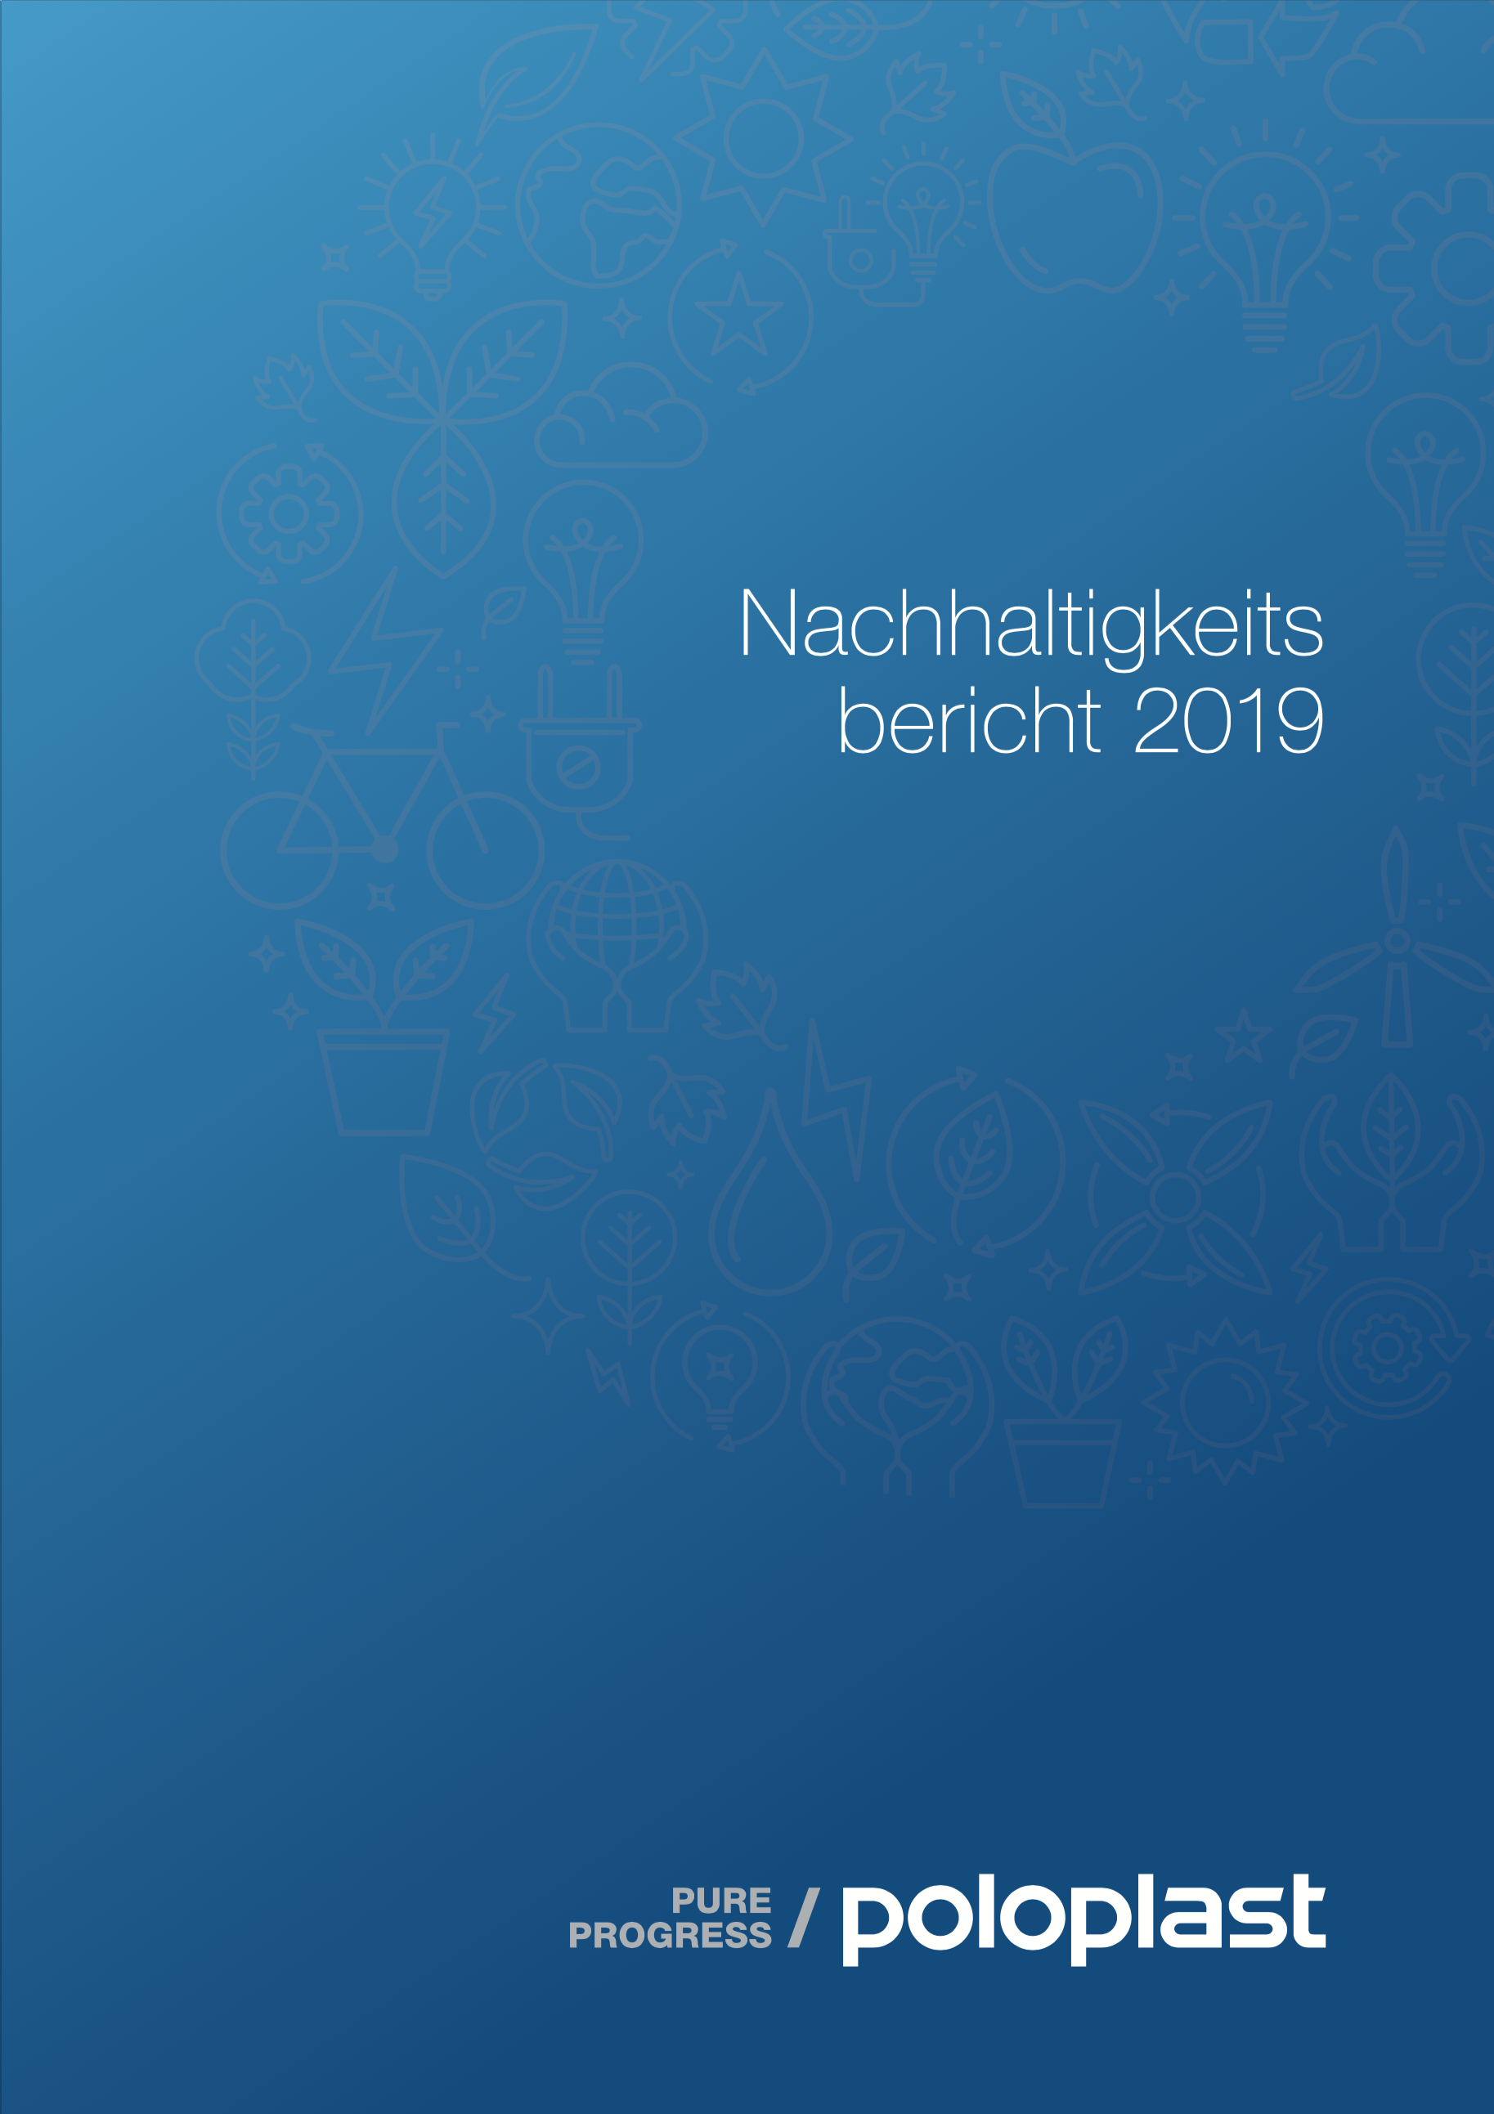 | Titelseite  POLOPLAST Nachhaltigkeitsbericht  Edition 2019  Hinweis zur Verwendung von Bildmaterial:  Die Verwendung des Bildmaterials zur Pressemitteilung  ist bei Nennung der Quelle vergütungsfrei gestattet. Das Bildmaterial darf nur in Zusammenhang mit dem Inhalt  dieser Pressemitteilung verwendet werden.

POLOPLAST GmbH & Co KG
Poloplaststraße 1
4060 Leonding . Österreich

Kontakt
POLOPLAST GmbH & Co KG
T +43 (0) 732 . 3886 . F +43 (0) 732 . 38 86.9
office@poloplast.com
www.poloplast.com

